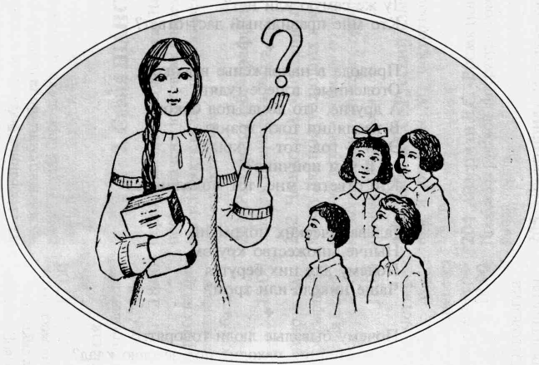
Василисы Премудрой Вопросы

Электрические и магнитные явления

Электроскоп заряжен, листочки разошлись.
Его блестящий шарик ладонью обойму,
Но шарика не трону. Внимательней вглядись:
Листочки опадают. Скажи-ка: почему?
*
Вот палочка стеклянная лежит перед тобой.
Один конец заряжен, заряжен и другой.
Возможно ли такое - точнее объяснюсь -
Один конец - знак "минус", другой конец – знак "плюс"

*
За окном сияет солнце,
День погожий и сухой.
Не пойдешь на школьный вечер
С непромытой головой.
Чисто голову ты вымыл,
Обсушить не счел за труд,
А потом провел расческой —
Дыбом волосы встают.
Что так дыбятся они? -
Василисе объясни..
*
Слетают птицы с проводов,
Когда включают ток.
Включают ток — взлетают вдруг...
А почему, ты знаешь, друг?
*
Эта лампа светить устала:
Испаряется нить накала,
Стала тоньше, еле видна...
Потребляет мощность она
Ту же самую или нет?
Кто мне правильный даст ответ?

*
Провода в напряженье высоком,
Оголенные, в небе гудят.
А другие, что дома, под боком,
В изоляции токи хранят.
Этот — гол, тот — укрыт.
В чем причина?
Кто ответит мне, тот молодчина.
*
Почему бывалые люди говорят:
- Молния находит под землею клад?
*
Палатку разбил высоко на горе,
С трудом одолев перевал.
Потом перед сном, на вечерней заре,
Собрал и поодаль убрал
Свой нож, ложку, крючья, топор, ледоруб
И даже в жестянках сардины и суп —
Короче, все то, где металл.
Зачем он на ночь от палатки унес
Такие предметы? Ответь на вопрос.

*
Скажи, поможет, нет ли мне
Магнитный компас на Луне?
*
Магнитная стрелка двумя полюсами
Показывает на юг.
Что это за место, подумайте сами.
Где это возможно, мой друг?
*
Два провода воздушных
Дают машине ход:
Разгон и остановка,
Подъем и поворот.
И дальше мчит троллейбус...
Так как же, господа,
Влияют друг на друга
Эти провода?

